Муниципальное автономное учреждение

дополнительного образования

«Дороховская детская школа искусств»

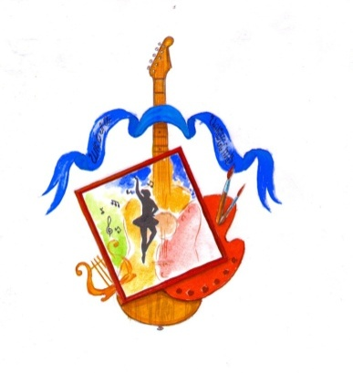

**ОТКРЫТЫЙ УРОК НА ТЕМУ:**

**«НАЧАЛЬНЫЙ ЭТАП РАЗВИТИЯ ИГРЫ НА ГИТАРЕ»**

Выполнил:

Преподаватель по классу гитары Хабибулин Р.С.

п. Дорохово 2024г

Дата проведения: 29.11.2024г.

Ф.И. учащегося: Чиберев Николай

Класс, отделение: 1 класс отделения русских народных инструментов

Предмет: Специальность (гитара)

Тема урока: «Начальный этап развития игры на гитаре»

Цель урока: Освоение основных навыков игры на начальном этапе обучения

Задачи урока:

Развивающие:

-формирование у учащегося интереса к навыкам игры на инструменте;

-развитие индивидуальных способностей;

-формировать внимательное отношение к звукоизвлечению и исполнительскому процессу.

Обучающие:

-закрепление раннее полученных навыков;

-выработка умения применять полученные навыки на практике.

Воспитательные:

-воспитывать любовь к музыке;

-воспитание целеустремленности в овладении техническими приемами.

План урока:

1.Организационный момент.

2.Разминка. Упражнения, направленные на свободу двигательного аппарата.

3.Работа с музыкальным материалом.

4.Обобщение занятия. Домашнее задание.

Ход урока:

1.Приветствие. Сообщение темы урока. Посадка за инструментом.

2.Разминка. Упражнения «Шагающие пальчики», направленные на свободу пальцев правой руки. Игра упражнений в I позиции на 4 и 5 струнах. Следить, чтобы учащийся исполнял упражнения со счетом, а также за посадкой и положением рук.

3. Работа над пьесой Л.Ивановой «Дремучий лес». Следить за ровным и стабильным исполнением пьесы. Играть со счетом вслух, следить за аппликатурой.

Работа над пьесой В.Калинина «Вальс». Учащийся исполняет пьесу от начала до конца. Преподаватель указал на ошибки, допущенные учащимся. Исправить аппликатуру. Следить за качеством, ровностью звука. Обратить внимание на то, чтобы рука находилась в естественном, собранном положении.

4.Обобщение занятия. Оценить работу учащегося. Домашнее задание.